https://www.cnblogs.com/jjzd/p/6014301.html
- 每个脚本开始的 #!/bin/sh 或 #!/bin/bash 表示什么意思 ?
说明要使用的 shell。#!/bin/bash 表示脚本使用 /bin/bash。对于 python 脚本，就是 #!/usr/bin/python。
5、 如何获取文本文件的第 10 行 ?
head -10 file|tail -1
6、命令：[ -z "" ] && echo 0 || echo 1 的输出是什么
0
0-ture 1-false
7、命令 “export” 有什么用 ?
使变量在子 shell 中可用。
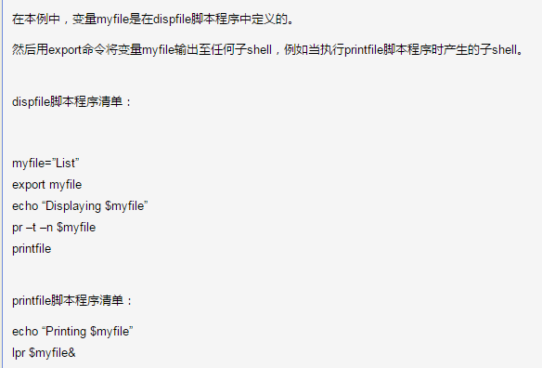
8、 如何在后台运行脚本 ?
nohup command &
https://www.cnblogs.com/baby123/p/6477429.html
9、"chmod 500 script" 做什么 ?
使脚本所有者拥有可执行权限。
10、">" 做什么 ?
重定向输出流到文件或另一个流。
11、& 和 && 有什么区别
& - 希望脚本在后台运行的时候使用它
&& - 当前一个脚本成功完成才执行后面的命令/脚本的时候使用它
12、 什么时候要在 [ condition ] 之前使用 “if” ?
当条件满足时需要运行多条命令的时候。
13、 命令： name=John && echo 'My name is $name' 的输出是什么
My name is $name
14、命令: echo ${new:-variable} 的输出是什么
variable
http://blog.chinaunix.net/uid-28266791-id-5754891.html
15、 ' 和 " 引号有什么区别 ?
' - 当我们不希望把变量转换为值的时候使用它。
" - 会计算所有变量的值并用值代替。
- 如何在脚本文件中重定向标准输出和标准错误流到 log.txt 文件 ?
Command >log.txt 2>&1
17、 如何只用 echo 命令获取字符串变量的一部分 ?
echo ${variable:x:y}
x - 起始位置
y - 长度
18、如果给定字符串 variable="User:123:321:/home/dir"，如何只用 echo 命令获取 home_dir ?
echo ${variable##*:}
variable##*:表示从前向后裁剪，直到遇到的最后一个冒号。那么剩下的就是/home/dir
- 如何从上面的字符串中获取 “User” ?
echo ${variable%%*:}
- 写程序为用户计算主组数目并显示次数和组名
cat /etc/passwd|cut -d: -f4|sort|uniq -c|while read c gdo{ echo $c; grep :$g: /etc/group|cut -d: -f1;}|xargs -n 2done
21、如何在 bash shell 中更改标准的域分隔符为 ":" ?
IFS=":"
22、如何获取变量长度 ?
${#variable}
23、如何打印变量的最后 5 个字符 ?
echo ${variable: -5}
24、${variable:-10} 和 ${variable: -10} 有什么区别?
${variable:-10} - 如果之前没有给 variable 赋值则输出 10；如果有赋值则输出该变量
${variable: -10} - 输出 variable 的最后 10 个字符
25、如何只用 echo 命令替换字符串的一部分 ?
echo ${variable//pattern/replacement}
- 如何向脚本传递参数 ?
./show.sh 1
cat show.sh
#!/bin/bash
echo $1
- 如何在脚本中使用参数 ?
./copy.sh file1.txt /tmp/
cat copy.sh#!/bin/bash
cp $1 $2
28、 如何计算传递进来的参数 ?
$#
29、如何在脚本中获取脚本名称 ?
$0
30、如何检查之前的命令是否运行成功 ?
$?
31、如何获取文件的最后一行 ?
tail-1
32、如何获取文件的第一行 ?
head-1
33、 如何调试 bash 脚本
将 -xv 参数加到 #!/bin/bash 后
#!/bin/bash –xv
34、 举例如何写一个函数 ?
function example {
echo "Hello world!"}
第40题

